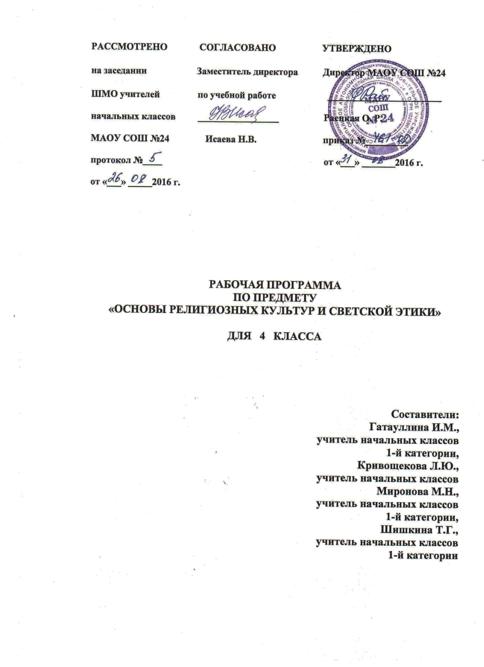

ПОЯСНИТЕЛЬНАЯ ЗАПИСКА

Рабочая программа по предмету «Основы религиозных культур и светской этики» (модуль «Основы светской этики») для 4 класса разработана в соответствии с требованиями ФГОС НОО, с учетом Примерной ООП НОО, на основе программы «Основы духовно-нравственной культуры народов России. Основы светской этики» (авт. Студеникин Т.М.) и ООП НОО МАОУ СОШ № 24.
Цель программы: формирование у младших школьников мотиваций к осознанному нравственному поведению, основанному на знании и уважении культурных и религиозных традиций многонационального народа России, а также к диалогу с представителями других культур и мировоззрений.
Задачи программы:
-развивать представления о значении нравственных норм и ценностей для достойной жизни личности, семьи, общества;
-знакомить с основными нормами светской и религиозной морали, их значением в выстраивании конструктивных отношений в семье и обществе;
-формировать первоначальные представления о светской этике, о традиционных религиях, их роли в культуре, истории и современности России; об исторической роли традиционных религий в становлении российской государственности; о ценности человеческой жизни;
-содействовать становлению внутренней позиции личности поступать согласно своей совести.
Программа предполагает изучение духовно-нравственной культуры и призвана ознакомить учеников с основными нормами нравственности, дать первичные представления о морали. Поставлена задача нравственного развития младших школьников, воспитания культуры поведения с опорой на представление о положительных поступках людей. В процессе учебной деятельности предстоит дать детям новые нравственные ориентиры и упорядочить уже имеющиеся у них.
Программа выступает в качестве связующего звена всего образовательного процесса, обобщая полученные знания об этике и этикете. Программа призвана обеспечить общественно значимую мотивацию поведения детей, их поступков. Школьникам следует научиться адекватно оценивать собственное поведение и поведение других учеников.
Программа рассчитана на 34 учебных часов (1 час в неделю). Учебный курс «Основы религиозных культур и светской этики» состоит из модулей, обучение учащихся осуществляется по одному из них по заявлению его родителей.

СОДЕРЖАНИЕ ПРОГРАММЫ

Введение в предмет. Народы России, их духовно-нравственная культура. Учебник «Основы светской этики», его структура. Истоки вежливых слов. Значение вежливости.
Россия – Родина моя. Понятие Родины. Древняя Русь. Происхождение названий Русь, русские. Наша Родина – Россия, ее географическое положение, природа, население. Радушие и доброжелательность россиян. Россия – многонациональное государство. Национальность и раса. Древние города России, их памятники культуры.
Этика и этикет. Понятия этика, мораль (нравственность). Назначение этики, ее категории. Понятие этикет, его происхождение и назначение. Нормы этикета, их развитие и совершенствование. Современные правила поведения, манеры поведения человека, их характеристики.
Вежливость. Понятия вежливость, уважение. Происхождение слов здравствуйте, спасибо, пожалуйста, их значения. Обычай рукопожатия, обычай снимать головной убор. Этикет приветствия в школе и дома, на улице. Отношение к недостаткам и слабостям людей. Обида словом, извинение. Этикет разговорной речи.
Добро и зло. Понятия добро и зло. Слова с корнем добро. Добра и зло в русских народных сказках, былинах. Правила разговорной речи: громкость голоса, интонация, мимика, жесты. Язык жестов. Значение слов. Влияние слова на взаимоотношения людей. Проявление тактичности и сдержанности в споре. Необдуманные поступки и их последствия. Умение прощать – начало доброго отношения к людям. Благожелательность. Забота о родных и близких. Бескорыстная помощь нуждающимся в ней людям. Повседневные проявления доброты.
Дружба и порядочность. Понятие и проявление дружбы. Роль доверия в укреплении дружбы. Качества настоящего друга и их проявление в повседневных отношениях. Честность, доброта, порядочность, трудолюбие, понимание, бескорыстие, справедливость. Взаимопонимание, требовательность и ответственность. Проявление дружбы в сказках, произведениях детской литературы. Понятия-синонимы друг, приятель, товарищ. Правила дружбы. Отношения в классном коллективе.
Честность и искренность. Понятия честность и искренность. Из истории Иметь представление о понятиях: честность, искренность, правдивость, традиций по выявлению честности и лжи. Значение выражений о честности («честное слово», «честно исполнять свой долг», «жить по совести, честно» и др.). Что значит быть честным с самим собой, с окружающими. Честность, правдивость и тактичность. Позитивные качества честности. Искренность – составная часть честности. Честность по выполнению правил поведения в школе и дома, соблюдению законов.
Гордость и гордыня. Понятия гордость и гордыня. Чувство собственного достоинства человека, самоуважения. Порядочность и скромность. Зазнайство и гордыня, зависть. Воспитание положительных качеств личности, тренинги. Гордость за хорошие дела и поступки героев России.
Обычаи и обряды русского народа. Что такое обычай и обряд. Из истории обряда бракосочетания на Руси. Решение вопросов женитьбы и замужества. Сваты. Помолвка. Венчание. Обычай встречи молодых хлебом - солью. Этикет царского обеда. Особенности бракосочетания в современной России.
Терпение и труд. Значения слова терпение. Что такое труд. Трудовые дела в школе и дома, их последовательность и систематичность. Постоянные домашние поручения и их выполнение. Значение труда в жизни человека и общества. Свободный и посильный труд. Повседневные дела и техника безопасности в работе. Твои любимые дела. Потребность в труде. Сочетание труда умственного и физического. Учеба – важнейший труд школьника.
Семья. Семья – объединение людей разного возраста, основанное на кровнородственных связях. Из истории семьи. Семья на Руси. Имя и фамилия. Фамилия – наследственное семейное имя. Происхождение фамилии. Роль родителей в современной семье. Крепость и стабильность семьи. Родословная семьи.
Семейные традиции. Традиция – передача из поколения в поколение правил поведения в семье, семейных обычаев и обрядов. Разнообразие традиций, собственные традиции семьи, их создание.
Сердце матери. Роль матери в семье. День матери в России. Традиция празднования Дня матери у народов мира. Материнская любовь. Мать и счастье – нераздельные понятия. Мать – творец человека. Подарить радость маме. Ответственность мамы за своих детей, помощь детей своим родителям. Бережное отношение детей к родителям, родным и близким. Подарочный этикет.
Правила твоей жизни. Сознательная дисциплина учащихся в школе. Правила приема пищи в школе. Этикет школьного праздника. Самообслуживание учащихся. Поддержание порядка и чистоты в школе и дома, во дворе дома и на улице. Помощь детей родителям. Распорядок дня ученика. Культура общения сверстников. Особенности общения детей между собой и с посторонними взрослыми людьми, соблюдение правил личной безопасности. Внимательное отношение к маленьким детям, престарелым и инвалидам, помощь им.
Праздники народов России. Христианские праздники. Происхождение Масленицы. Семь дней Масленицы. Великий пост. Старинные праздники: Пасха, Рождество Христово, святки, Крещенский сочельник, Крещение. Праздничный застольный этикет. Курбан-байрам, день Сангхи, обряды народов, свобода совести.
Защитники Отечества. 23 февраля – День защитника Отечества. Состав Вооруженных сил РФ. Страницы боевой славы Родины с ХIII до ХХ в.: Невская битва, сражение на Чудском озере, Куликовская битва, борьба с поляками в ХVII в., подвиги полководца А.В. Суворова, Отечественная война 1812 г., Великая Отечественная война 1941–1945 гг. Охрана сухопутных, воздушных и водных границ страны. Защита Родины – долг каждого гражданина РФ, служба в Вооруженных силах РФ – почетная обязанность каждого мужчины.
Обобщающее повторение. Основные знания и умения по этике и этикету.

ТЕМАТИЧЕСКОЕ ПЛАНИРОВАНИЕ

Тема | Кол-во  часов
Тема 1. Введение в предмет | 1
Тема 2. Россия – Родина моя | 2
Тема 3.Этика и этикет | 2
Тема 4.Вежливость | 2
Тема 5.Добро и зло | 2
Тема 6.Дружба и порядочность | 2
Тема 7.Честность и искренность | 2
Тема 8.Гордость и гордыня | 2
Тема 9.Обычаи и обряды русского народа | 2
Тема 10.Терпение и труд | 2
Тема 11.Семья | 2
Тема 12.Семейные традиции | 2
Тема 13.Сердце матери | 2
Тема 14. Правила твоей жизни | 2
Тема 15. Праздники народов России | 2
Тема 16.Защитники Отечества | 2
Обобщающее повторение | 3
Итого | 34

ПЛАНИРУЕМЫЕ РЕЗУЛЬТАТЫ ОСВОЕНИЯ ПРОГРАММЫ

Личностные результаты
- Формирование основ российской гражданской идентичности, чувства гордости за свою Родину, российский народ и историю России;
- становление гуманистических и демократических ценностных ориентаций;
- формирование целостного, социально ориентированного взгляда на мир в его органичном единстве и разнообразии природы, народов, культур и религий;
- развитие этических чувств, доброжелательности и эмоционально-нравственной отзывчивости, понимания и сопереживания чувствам других людей.
Метапредметные результаты
- Освоение начальных форм познавательной и личностной рефлексии;
- готовность слушать собеседника и вести диалог; готовность признавать возможность существования различных точек зрения на оценку событий;
- овладение начальными сведениями о сущности и особенностях объектов, процессов и явлений действительности (природных, социальных, культурных) в соответствии с содержанием конкретного учебного предмета.

СИСТЕМА ОЦЕНКИ ПЛАНИРУЕМЫХ РЕЗУЛЬТАТОВ
Исключается система балльного (отметочного) оценивания. Не допускается использование любой знаковой символики, заменяющей цифровую отметку (звездочки, самолетики, солнышки и пр.). Допускается лишь словесная объяснительная оценка. Оцениванию не подлежат: темп работы, личностные качества обучающихся, своеобразие их психических процессов (особенности памяти, внимания, восприятия, темп деятельности и др.).
Виды оценивания на уроке ОРКСЭ: вербальное поощрение, похвала, одобрение, интерес одноклассников и членов семьи к результатам собственной деятельности. По ОРКСЭ контрольные работы не проводятся. Домашние задания носят творческий характер (обсуди высказывание с родителями, составь рассказ, составь ребусы, сочини частушку о родине, напиши эссе и т.п.).
Формы продуктов проектов: Web-сайт, атлас, карта, видеофильм, выставка, газета, журнал, костюм, модель, коллекция, игра, мультимедийный продукт, музыкальное или художественное произведение, постановка, праздник.
Формы итоговых работ: игра, демонстрация продукта, выполненного на основе информационных технологий, инсценировка-диалог литературных или исторических персонажей, доклад, пресс-конференция, путешествие, экскурсия, ролевая игра, спектакль, соревнование, телепередача и т.д.
В течение года индивидуально или в группах обучающиеся выполняют проектные работы. Все итоговые работы выполняются с учетом общих задач курса и с выходом на диалог культур и традиции многонационального народа России. Защита работ осуществляется на общеклассных мероприятиях. Независимого от того, какую религиозную культуру изучал школьник, в ходе мероприятия он знакомится и с другими культурами.

